云南财经职业学院
中国学术期刊（网络版）
使用手册

云南财经职业学院图书馆
同方知网（北京）技术有限公司

2021年5月

  - 首页入口
入口1：在知网首页点击文献检索框下方的各单库名称进入各单库首页。
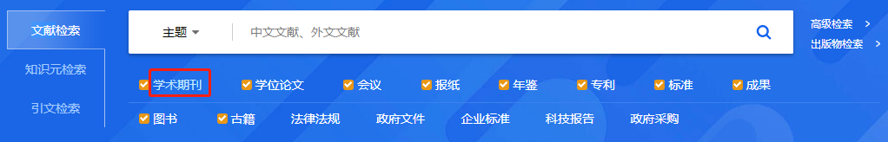
入口2：输入网址进入，如学术期刊的网址：http://kns8.cnki.net/kns?dbcode=CJFQ。
  - 单库
    - 学术期刊库
      - 学术期刊检索
- 一框检索
在学术期刊库进行检索时直接跳转到学术期刊库的检索结果页，详细功能参见“1.2.1 一框式检索”。

图1.2.1.1-1 一框检索
- 高级检索
点击高级检索跳转到学术期刊库的高级检索页，详细功能参见“1.2.2 高级检索”。
图1.2.1.1-2 高级检索
- 专业检索
点击高级检索进入高级检索页，选择专业检索即可进行专业检索，详细功能参见“1.2.5 专业检索”。
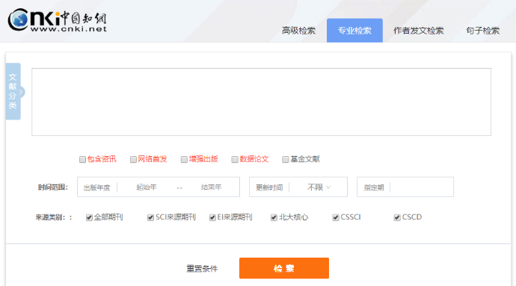
图1.2.1.1-3 专业检索
- 作者发文检索
点击高级检索进入高级检索页，选择作者发文检索即可进行检索，详细功能参见“1.2.3 作者发文检索”。
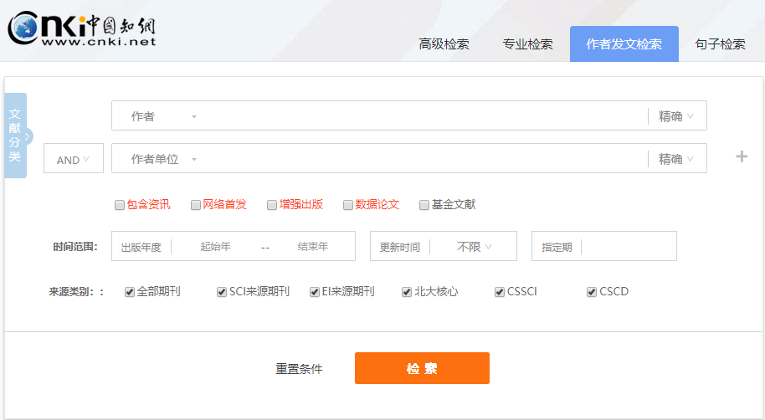
图1.2.1.1-4 作者发文检索
- 句子检索
点击高级检索进入高级检索页，选择句子检索即可进行句子检索，详细功能参见“1.2.4 句子检索”。
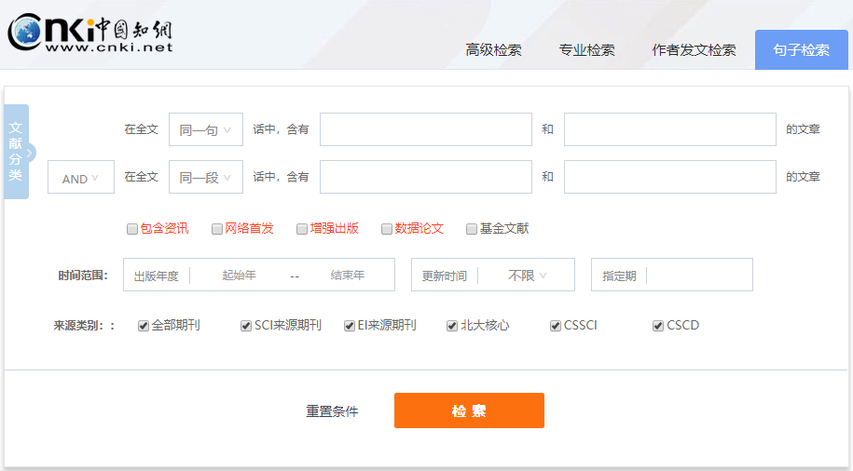
图1.2.1.1-5 句子检索
      - 学术期刊库推介
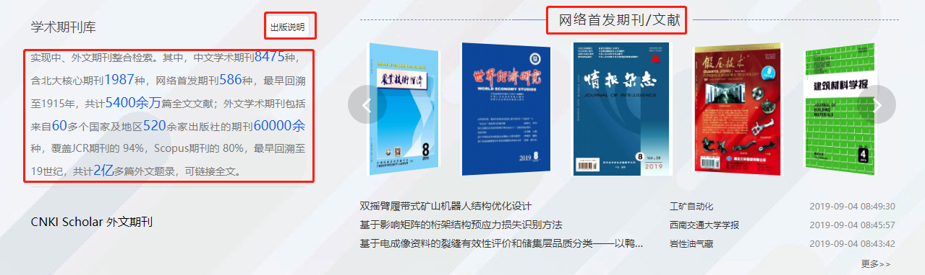
图1.2.1.2 学术期刊推介
- 学术期刊库简介
展示学术期刊库的组成及资源量情况
- 出版说明
展示数据库的出版信息，主要包括：简介、出版内容、专辑专题、收录年限、服务模式、出版时间、主管单位、主办单位、出版单位、国内刊号、国际刊号、地址等内容。
- 网络首发期刊/文献
网络首发期刊是指在纸质刊物出版前，先以知网的网络形式出版，可以在文章所在页下载和打印，同时知网会给作者提供相关收录证书（包括姓名、题目、出版时间等），方便作者提供给单位的科研部门使用。点击期刊图片进入期刊导航页面，并显示所选期刊的详细信息。
网络首发文献是指借助互联网（含移动网络）在“中国知网”以数字出版方式优先出版学术期刊的单篇论文内容。按照首发时的编辑状态，通常可分为3种：录用定稿、排版定稿、整期定稿。
- 录用定稿指某刊内容确定、通过同行评议、主编终审同意刊用的稿件。
- 排版定稿是指录用定稿按照期刊特定版式（包括网络呈现版式）排版后的稿件，内容和版式确定，可能没有出版年、卷、期、页码。
- 整期定稿指出版年、卷、期、页码已确定的印刷或数字出版的整期汇编稿件。
      - 学术期刊文献知网节
- 基本信息
题名、作者、机构、摘要、基金资助、关键词、DOI、分类号、页码、页数、大小、被引、下载、出版信息、文章目录、文内图片、引证文献作者、网络首发/优先出版的发表时间、版本切换、特殊标识、出版状态变更、基金资助、专辑、专题、附加材料、版权声明等信息。
- 节点文献操作
提供CAJ下载、PDF下载和手机阅读，CAJ下载、PDF下载和手机阅读，提供引用、收藏、创建引文跟踪、打印和分享的功能，参见1.5.1文献知网节。
- 知识网络：
- 基本信息类的知识网络：点击作者、机构、关键词、基金资助可链接至相应的知网节；点击文内图片可链接至CNKI学术图片库；点击出版信息可链接至出版物知网节，即期刊导航。
- 文献类的知识网络：包含主题网络、引文网络和相关文献推荐，参见1.5.1。
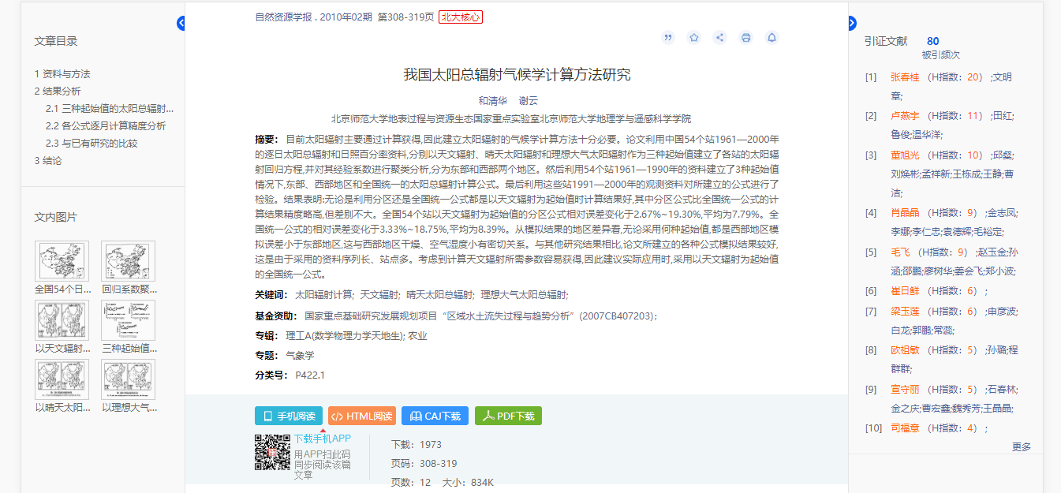
图1.2.1.3 学术期刊文献知网节
      - 学术期刊视频知网节
期刊视频知网节入口：期刊文献知网节>观看视频
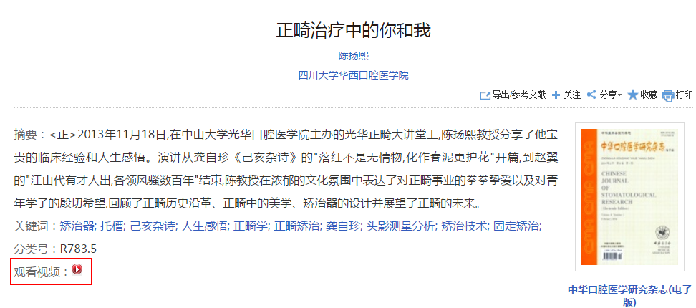
图1.2.1.4-1 期刊视频知网节入口
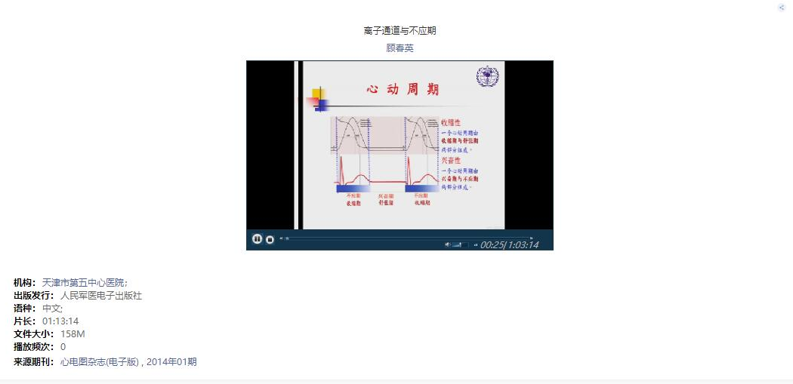
视频作者
视频基本信息
视频播放
视频名称
图1.2.1.4-2 期刊视频知网节
      - 登录/注册入口
入口1：导航条
图1.2.1.5-1 导航条
登录页面：导航条下方直接弹出登录窗口，普通登录和IP登录，以及使用合作网站账户登录。
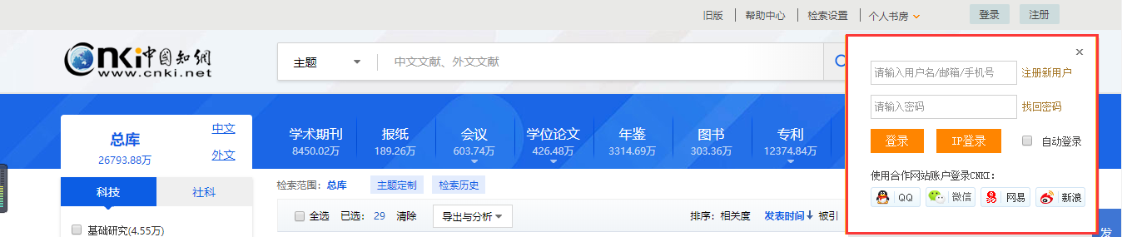
图1.5-2 导航条登录
注册页面：注册界面，提供漫游帐号直接登录，学校IP范围内选择IP登录。
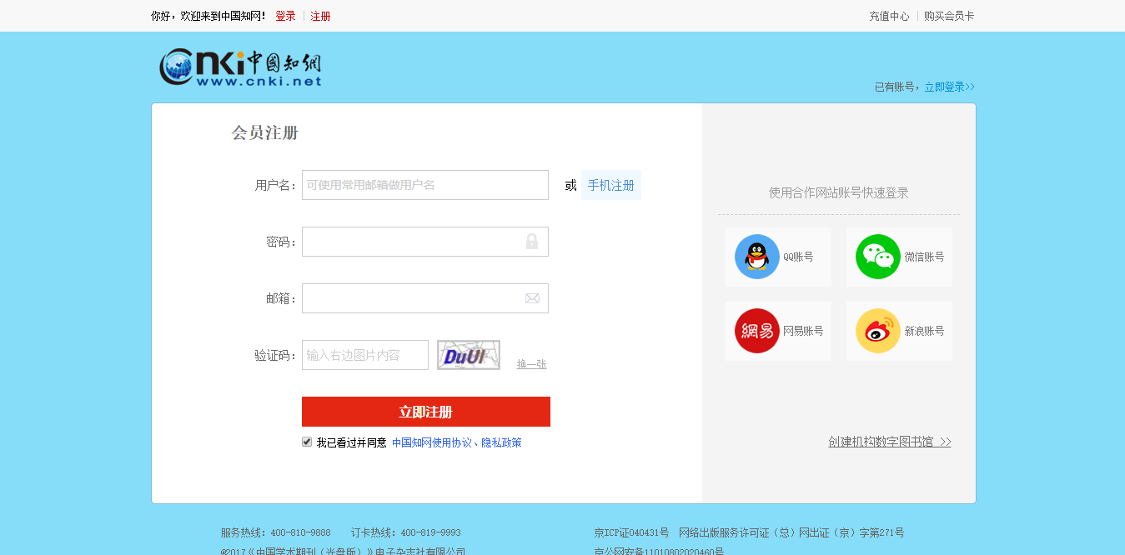
图1.5-3 注册
入口2：
检索结果>下载或HTML阅读；
文献知网节>HTML阅读或下载；
访问个人书房域名时，http://ishufang.cnki.net
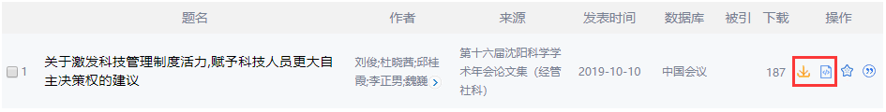
图1.6-4 登录注册入口2
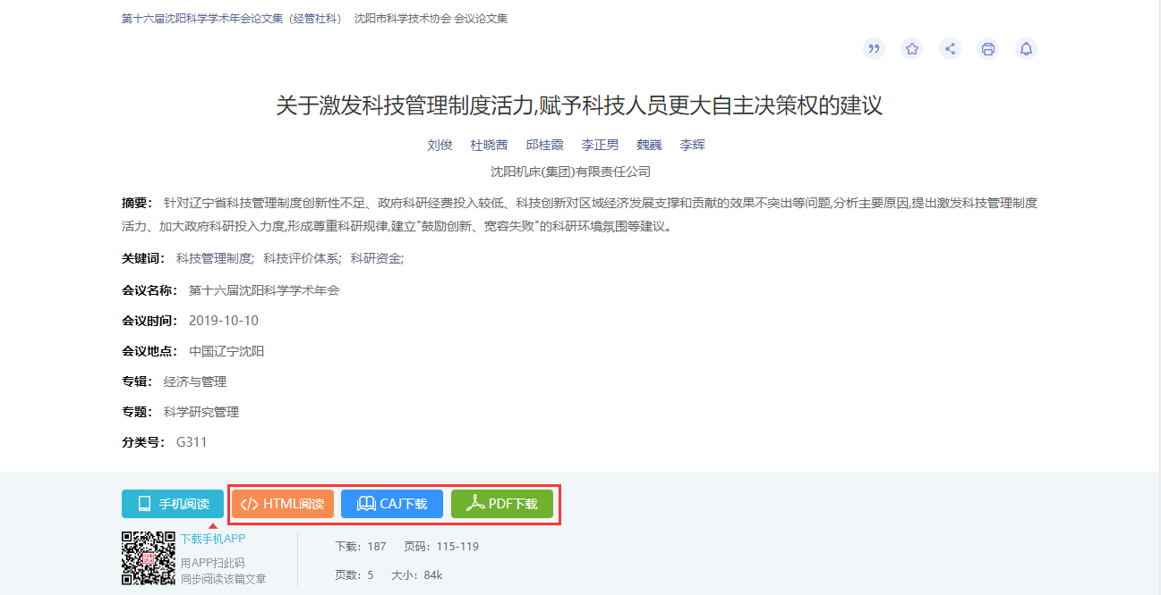
图1.6-5 登录注册入口3
登录页面：新的标签页，普通登录和IP登录，提供漫游帐号直接登录。注册，同首页注册界面。
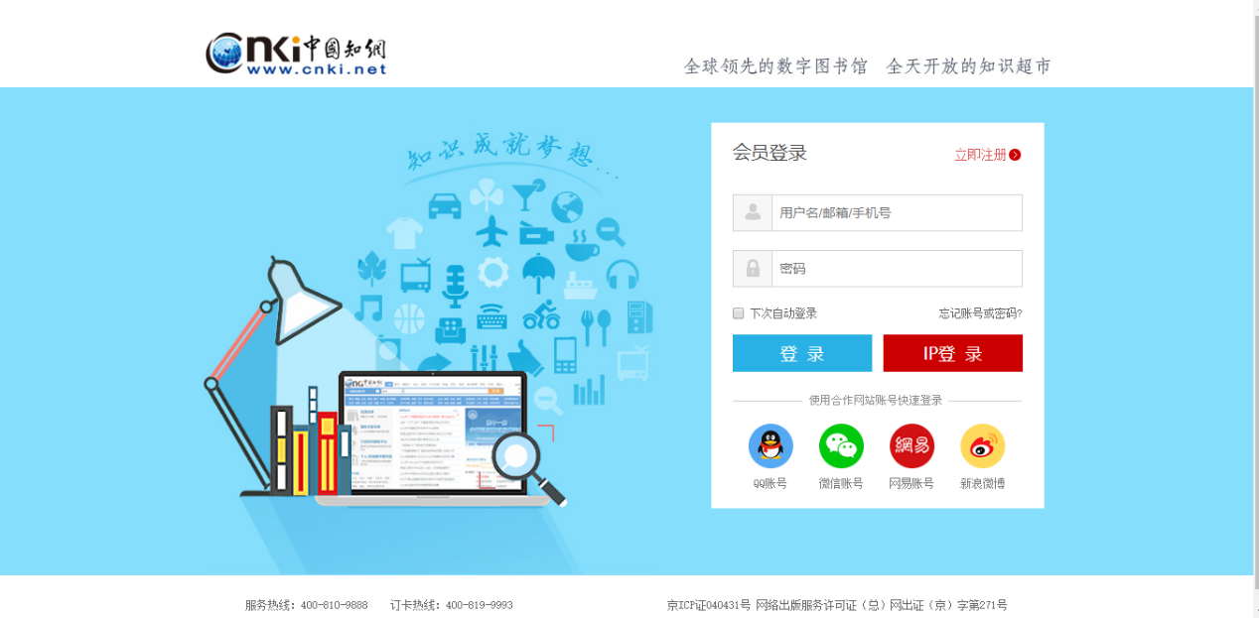
图1.6-6登录注册页面
入口3：在线阅读超过免费页面范围时，在当前页面弹出登录窗口。
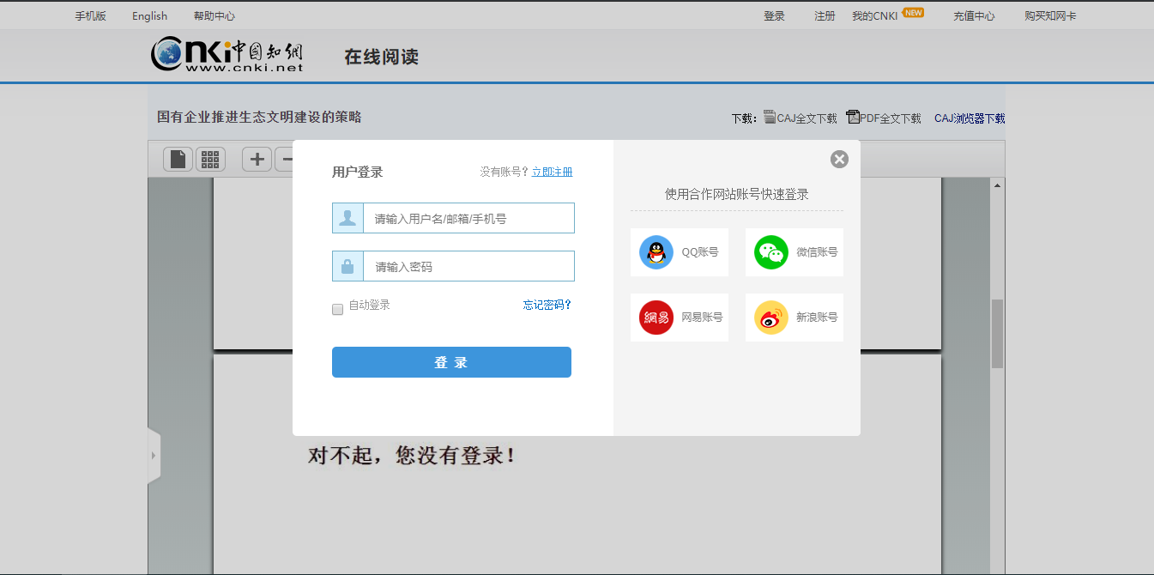
图1.6-7 在线阅读登录页面

